Plans de gestion des sites LIFE Elia

UG:UM232 - Circuit: 70.362: pylône 119 au 121
Nom complet de l'UG: BEVERCE/(BRONROME)/HEID-DE-GOREUX 70KV LI

Action LIFE: Fauche : 4 polygone(s) (0.14 ha)
Autres actions LIFE sous cette/ces portée(s): Verger; Lisière

Commune(s): Aywaille

Triage(s) DNF concerné(s): Remouchamps (GEUZAINE Jean-Louis - GSM: 0477/670 295)

Cantonnement(s) DNF concerné(s):AYWAILLE (04/247 99 90)
Info actualisées sur Le portail environnement de Wallonie

Gestionnaire (+ Propriétaire):
ID | Gestionnaire | Propriétaires
PC_488 | Elia | Commune D Aywaille
PC_491 | Elia | Commune D Aywaille
PC_492 | Elia | Commune D Aywaille
PC_493 | Elia | Commune D Aywaille
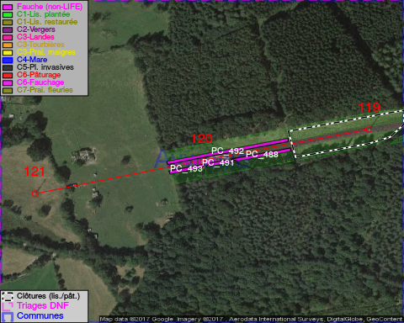

GESTION:

Objectif à long terme :

Pas d'objectif écologique mais conserver l'habitat herbeux.

Tous les aménagements ont été terminés en January 2013

Détail par portée
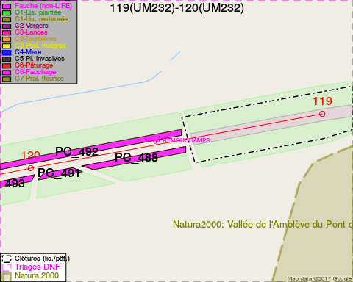
Adresse propriétaire:
- [PC_488] Commune D Aywaille: R De La Heid Aywaille
- [PC_491] Commune D Aywaille: R De La Heid Aywaille
- [PC_492] Commune D Aywaille: R De La Heid Aywaille
- [PC_493] Commune D Aywaille: R De La Heid Aywaille
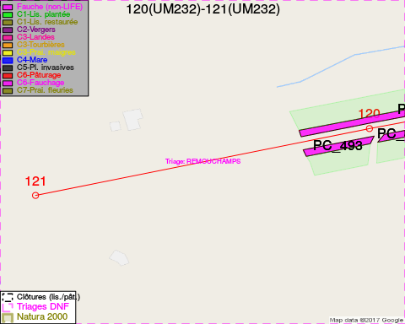
Adresse propriétaire:
- [PC_488] Commune D Aywaille: R De La Heid Aywaille
- [PC_491] Commune D Aywaille: R De La Heid Aywaille
- [PC_492] Commune D Aywaille: R De La Heid Aywaille
- [PC_493] Commune D Aywaille: R De La Heid Aywaille

Document réalisé le 07/02/2017

